Каталоги – создал новый

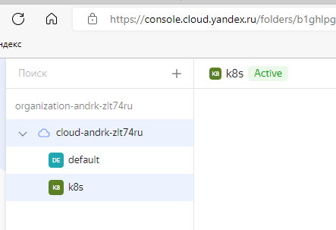

Cubectl

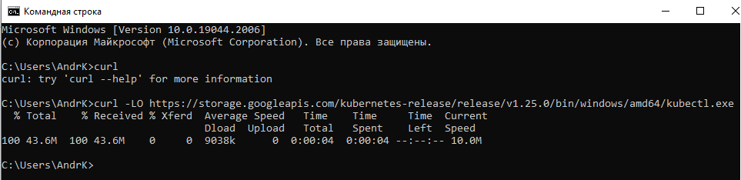

Переместил в каталог который есть в %PATH%

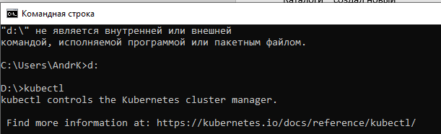

Обновил версию на 1.25.2, проверил, заодно выяснилось, что была на компьютере, вместе с Docker :-)

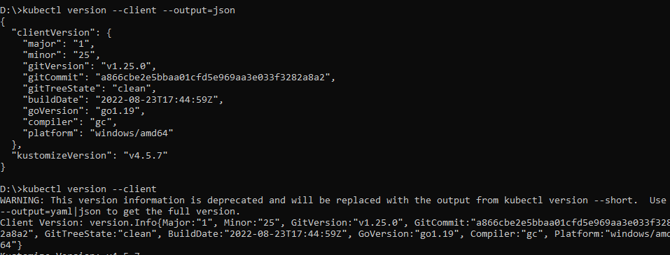

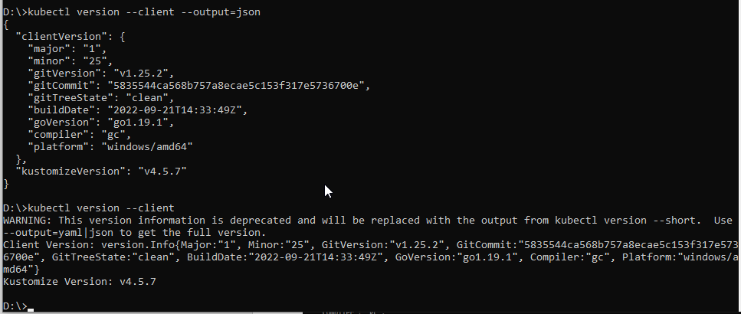

Сервисные аккаунты

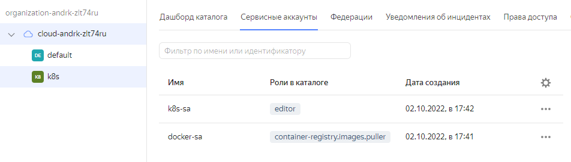

Создаем кластер

Попробовал поставить маску /24 для CIDR кластера и сервисов, когда начал устанавливать маску подсети узлов, понял что нужно уже чем /24 там, а они уже «неинтуитвны» в мозгах, поэтому так:

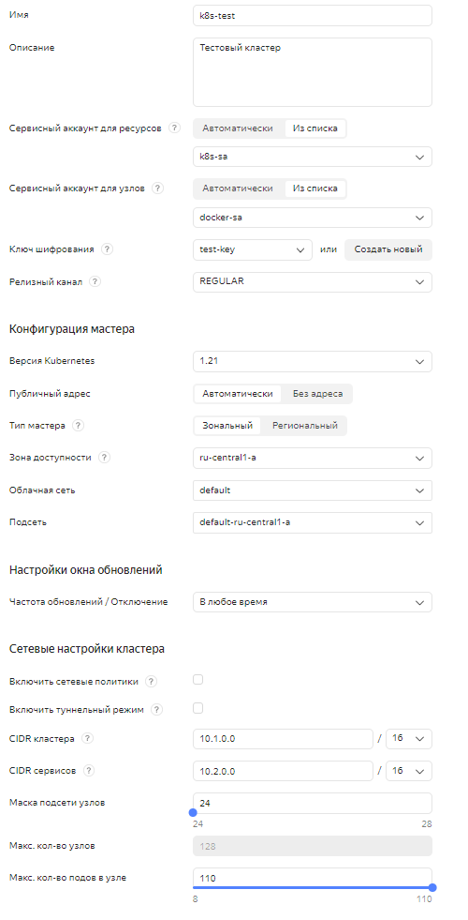

Кластер запустился

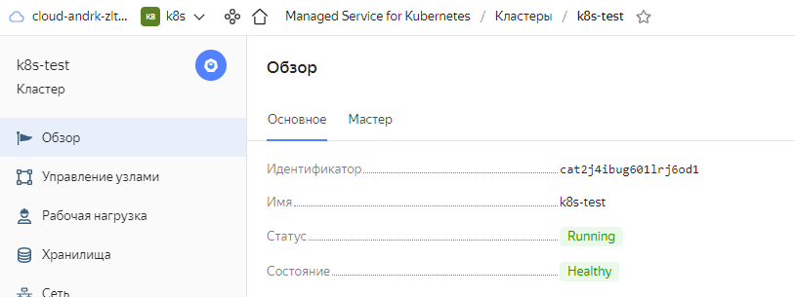

Установил и настроил Yandex CLI

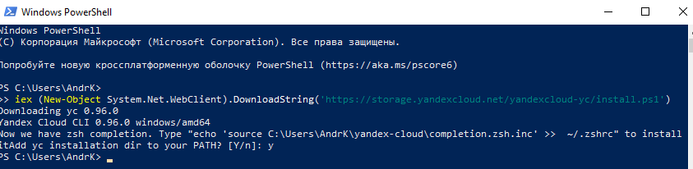

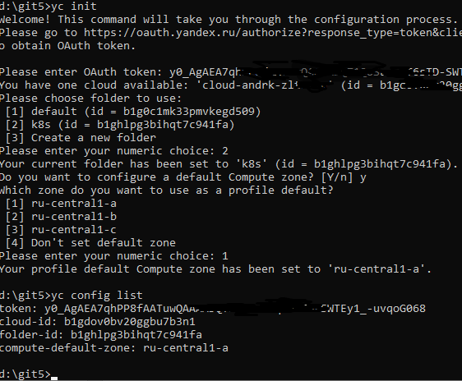

Создал группу узлов

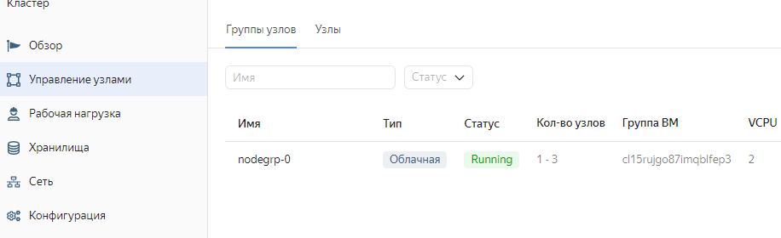 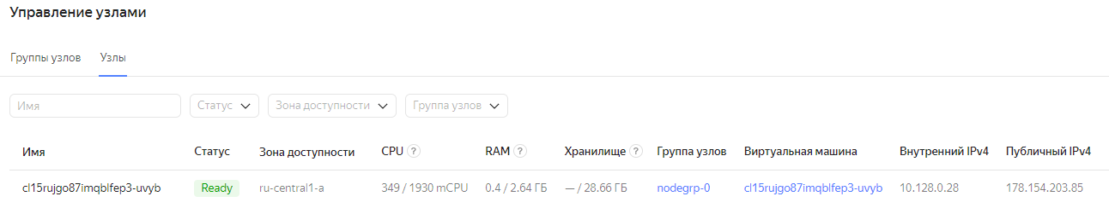

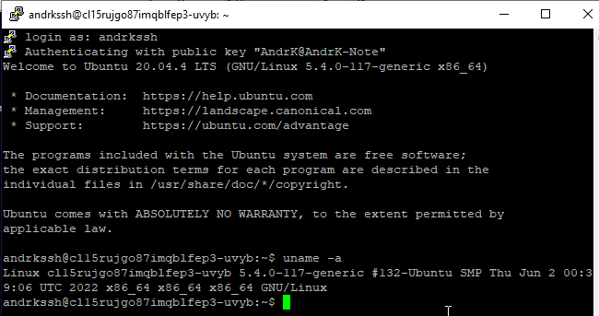

Создал конфиг kubectl

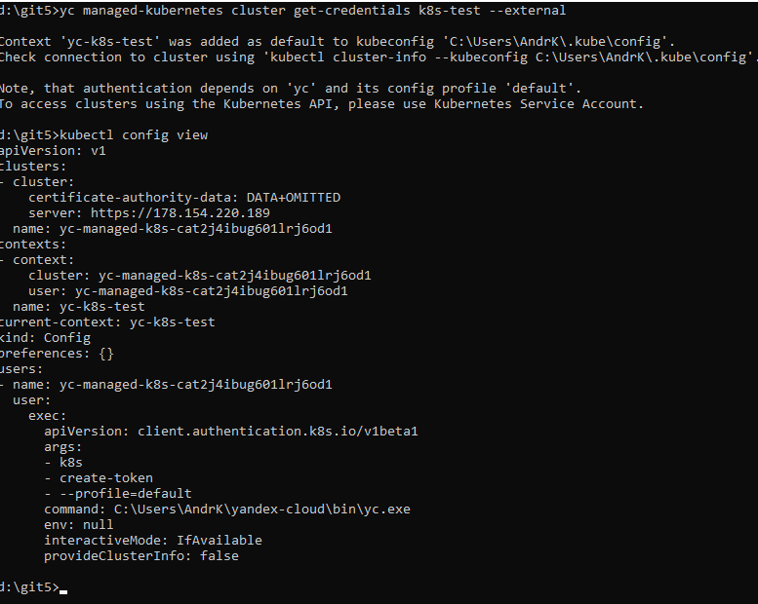

Самый простой deploy nginx (как на лекции)

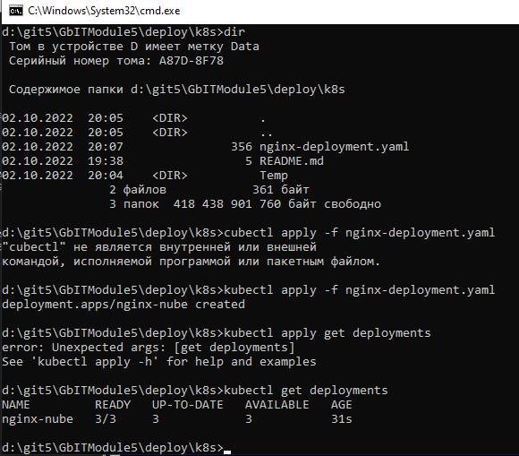 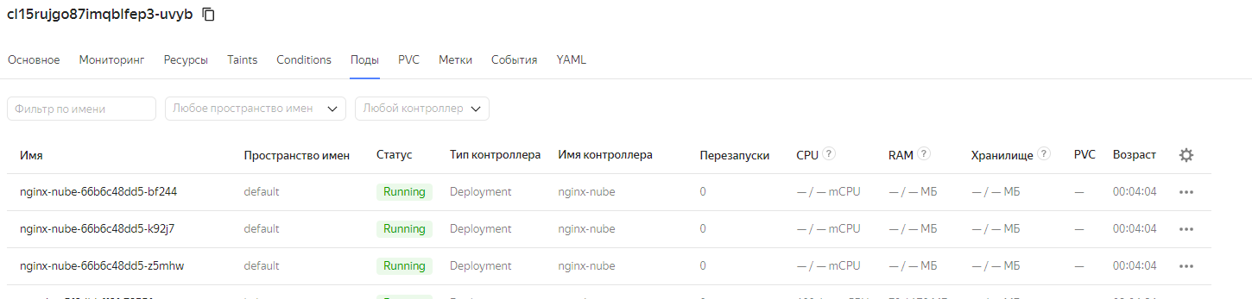

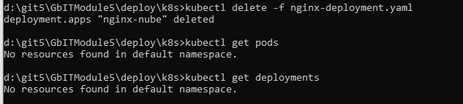

Пример с пробросом портов

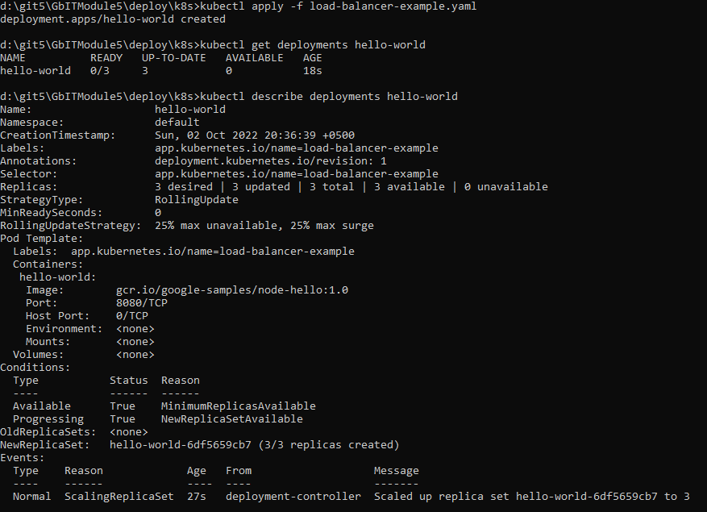

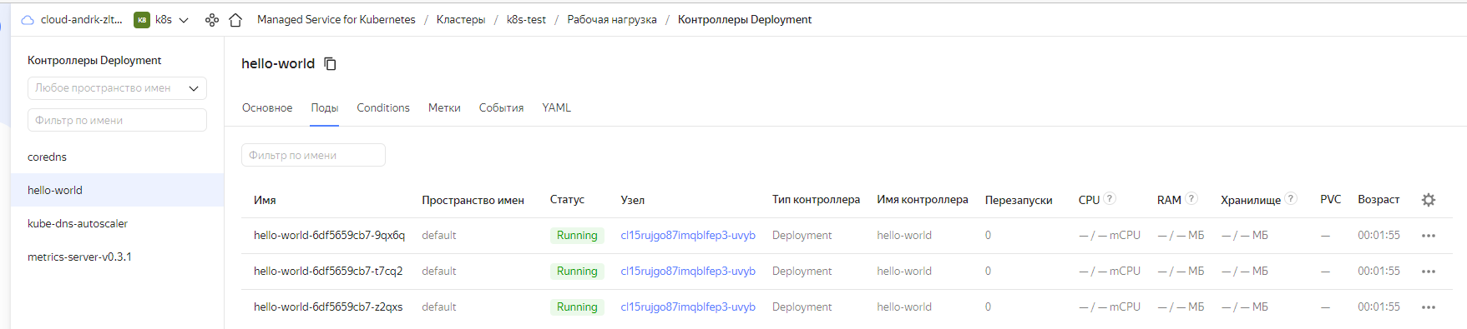

Создам сервис

